## 案例11：无人机与货车合作的送货方案

（第四章：整数规划；难度：很难）

**案例背景：**

无人机送货已经成为当今快递行业的一大创新。起初，无人机送货的发展历史可以追溯到几年前，随着技术的不断进步，无人机逐渐应用于商业领域。目前，一种新的方式是无人机与卡车合作进行送货，实现更高效的配送服务。在这种合作模式下，无人机负责覆盖较短距离范围内的小包裹送货，而卡车则为需要大件物品或超出无人机飞行范围的顾客提供服务。

针对这种合作模式，有三种不同的调度方式：传统方法是快递卡车按照常规路线依次拜访所有顾客；无人机优先送货则是无人机负责将快递送至无人机飞行范围内的所有符合条件的顾客，而当顾客包裹较大或超出无人机飞行范围时，快递卡车便为其提供送货服务；而顾客分配优化则根据顾客位置及包裹情况，将顾客合理分配给无人机或传统快递卡车，以实现最佳的配送效率。这种新型的合作模式和调度方式为快递行业带来更大的便利和效率，也展现了无人机技术在商业应用中的广阔前景。

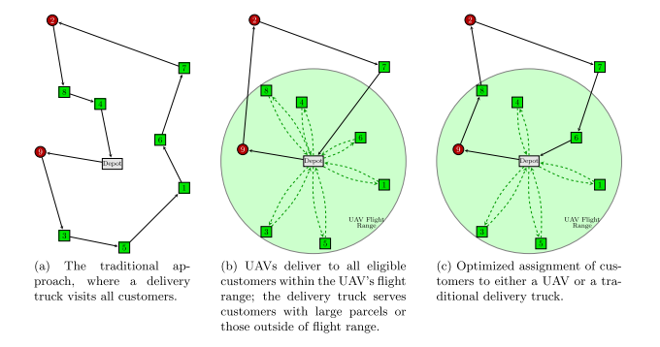

图1： 无人机（UAV）与卡车合作配送的三种模式示例。其中实线代表卡车的路径，虚线代表无人机的路径。绿色圈内的范围代表了以配送中心为原点无人机的最大配送范围。

考虑一种新型的无人机与卡车混合调度方案（如图2所示）。有一组客户集合C = {1, 2, ..., c}，每个客户必须由驾驶员操作的送货卡车或与卡车协调操作的无人驾驶飞机提供一次服务。卡车和无人机必须从配送中心出发并返回。卡车和无人机可以串联或独立出发（或返回）。在串联行驶时，无人机由卡车运输，从而节省电池电量。无人机可以从配送中心（无人机为客户装载包裹的地方）或从客户位置（由卡车司机装载包裹的地方）升空，一旦升空，必须且只能拜访一位客户，并在无人机的飞行续航限制内返回卡车或仓库。在无人机起飞之前，卡车的驾驶员需要为无人机装载包裹，无人机起飞并到达客户位置。无人机离开该客户位置后，无人机必须返回仓库或卡车的位置。如果无人机在卡车上开始或结束任务，驾驶员需要花费一定时间对无人机进行准备（例如装配包裹，更换电池等），设 $S_{L}$ 和 $S_{R}$ 分别表示卡车准备无人机和回收无人机所需的时间。

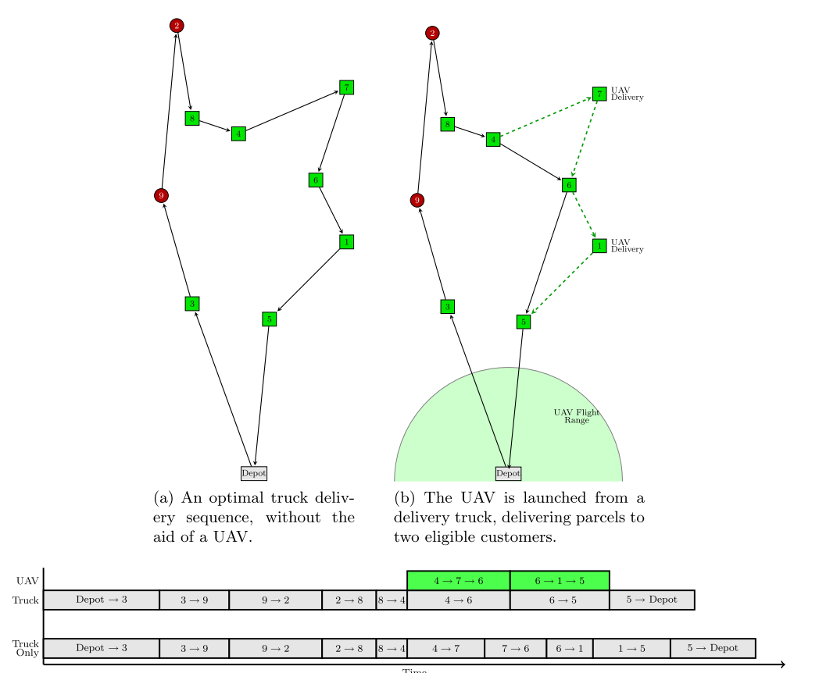

图2：FSTSP的运行示意图。其中实线代表卡车的路径，虚线代表无人机的路径。绿色半圆内的范围代表了以配送中心为原点无人机的最大配送范围。

虽然无人机每次出动可能只访问一个客户，但卡车可以在无人机飞行时访问多个客户。如果无人机先于卡车到达，无人机不能在途中暂时降落。如果无人机在某个客户节点 i 被卡车收集，则无人机可能会从 i 重新发射。但是，如果无人机从 i 发射，它可能不会返回节点 i 处的卡车。 如果无人机配送的最后一段与卡车会合，则必须在卡车服务的客户所在地进行，无人机无法在某个中间位置与卡车重新连接。此外，卡车不得重新访问任何客户节点以取回无人机。

该方案的目标是最大限度地减少为所有客户提供服务并返回仓库所需的时间。为了简化问题，每辆卡车仅配备一架无人机，并且假设所有客户既可以由无人机配送，又可以由卡车进行配送。同时，假设全程无人机的飞行速度与卡车的行驶速度不变，卡车和无人机在客户节点的停留时间不计。

|  |  |
| --- | --- |
| **参数** | **数值** |
| 卡车准备无人机的时间 $S_{L}$ | 0.1 |
| 卡车回收无人机所需的时间 $S_{R}$ | 0.1 |
| 无人机单次飞行的最长时间e | 1 |
| 无人机的飞行速度 | 2 |
| 卡车的行驶速度 | 1 |

**思考题：**

1. 考虑一种简单的情况：不使用无人机配送，而只使用卡车配送所有客户。卡车从配送中心出发，配送完所有客户后，返回配送中心（这个问题通常被成为TSP问题）。请你给出这个问题的优化表达式，使得总的配送时间最小。
2. 请给出该新型的无人机与卡车混合调度方案算法的数学模型，使得总的配送时间最小。
3. 下面给出了配送中心以及5个客户的位置坐标。请你运用（2）中的算法，计算最优的配送方案，并将最短配送时间与（1）中的时间进行比较。

|  |  |  |
| --- | --- | --- |
| 节点名称 | X | Y |
| 配送中心0 | 0.668544 | 0.818484 |
| 客户1 | 0.09624 | 0.732234 |
| 客户2 | 0.23265 | 0.888229 |
| 客户3 | 0.497877 | 0.825452 |
| 客户4 | 0.944645 | 0.249912 |
| 客户5 | 0.15626 | 0.148672 |

**参考求解：**

（1）该问题本质上是一个旅行商问题。旅行商问题是一个著名的组合优化问题。它可以描述为:给定一组城市及它们之间的距离,如何找到一个路线,使旅行商能够经过每个城市恰好一次,并最终回到出发城市,使总行程距离最短。

求解旅行商问题的主要方法主要包括以下几种:

* **暴力搜索法**: 这是最简单的方法,枚举所有可能的路径,找到其中最短的路径。但是这种方法的时间复杂度会随着城市数量的增加而指数级增长,适用于规模较小的问题。
* **贪心算法**: 这种方法每一步都选择当前看起来最优的选择,尽管最终结果可能不是全局最优解。这种方法的时间复杂度较低,适用于大规模的问题。
* **模拟退火/遗传算法**。
* **使用整数规划模型**。下面的过程将主要展示这种算法：

设平面上有n个点,编号为1,2，...,n。 $d_{i,j}$ 为节点i到j的距离， $x_{i,j}$ 为0-1变量， $x_{i,j}=1$ 代表执行从i直接到j的路径， $否则x_{i,j}=0$。 $u_{i}$ 为中间参数，让该问题满足无环约束。

该问题的数学模型为：

$$\begin{matrix} & \text{min z=}\sum_{i=1}^{n}{\sum_{j=1}^{n}{d_{ij}}}x_{ij}^{} \\ & \text{s.t.}\left\{ \begin{matrix}\sum_{i=1}^{n}{x_{ij}}=1\left(j=1,...,n\right) \\ \sum_{j=1}^{n}{x_{ij}}=1\left(i=1,...,n\right) \\ u_{i}−u_{j}+nx_{ij}≤n−1 \\ \\ i,j=1,...,n,i≠j \\ x_{ij}\text{取 0 或 1}\end{matrix}\right.\end{matrix}$$

其中，目标函数为总距离最短，表达式为：

$$\text{min z=}\sum_{i=1}^{n}{\sum_{j=1}^{n}{d_{ij}}}x_{ij}^{}$$

每个城市恰好进入一次和离开一次：

$$\sum_{i=1}^{n}{x_{ij}}=1\left(j=1,...,n\right)$$

$$\sum_{j=1}^{n}{x_{ij}}=1\left(i=1,...,n\right)$$

无子环约束：

$$u_{i}−u_{j}+nx_{ij}≤n−1$$

对上述问题，分别使用Excel和Python进行求解

1. **Excel求解**

在Excel进行求解，建模过程为：

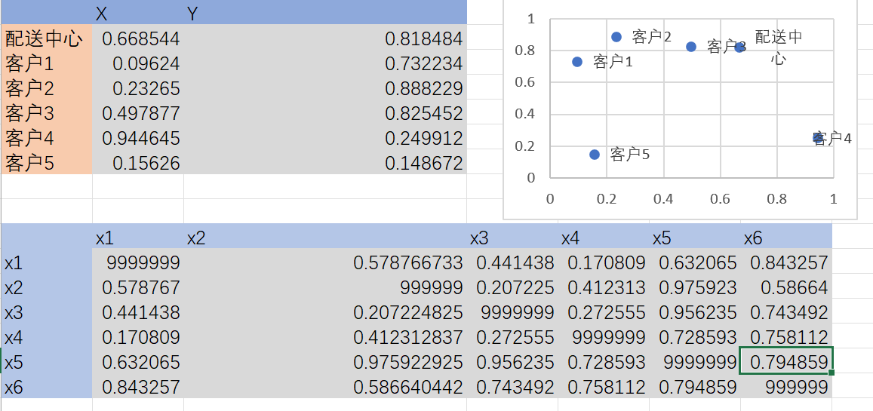

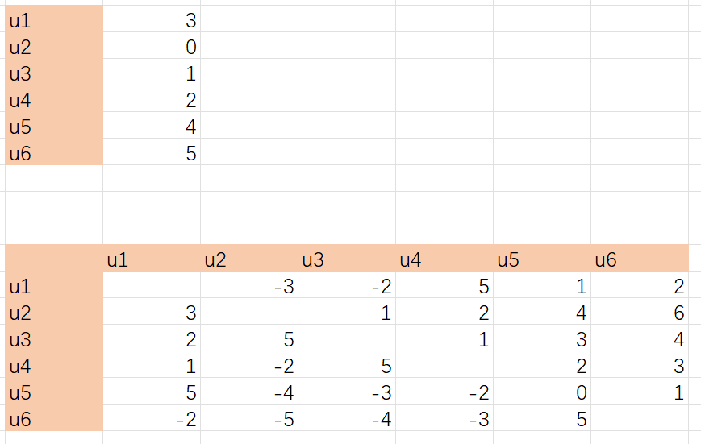

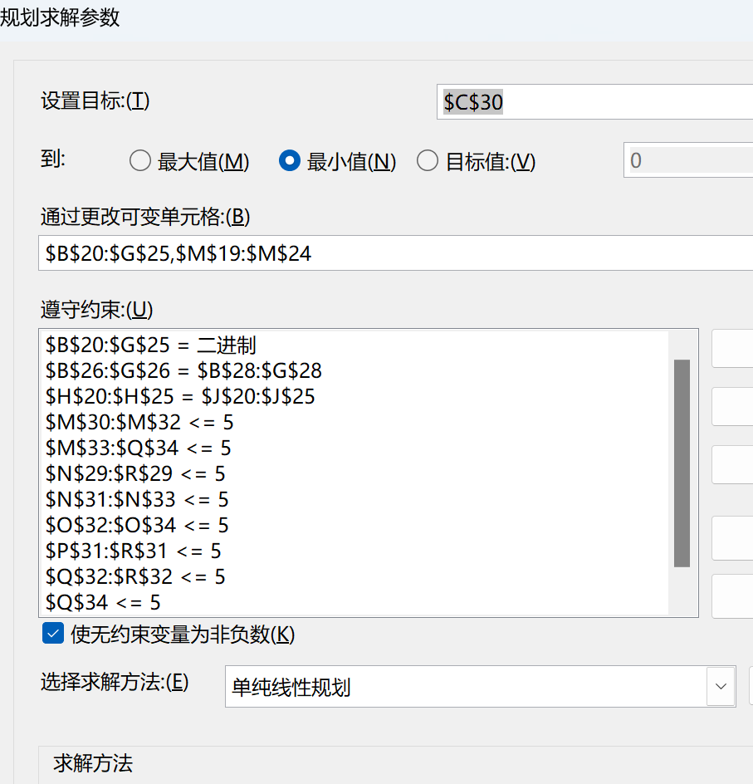

求解上述模型，得到的最短距离为2.66，求解结果如下：

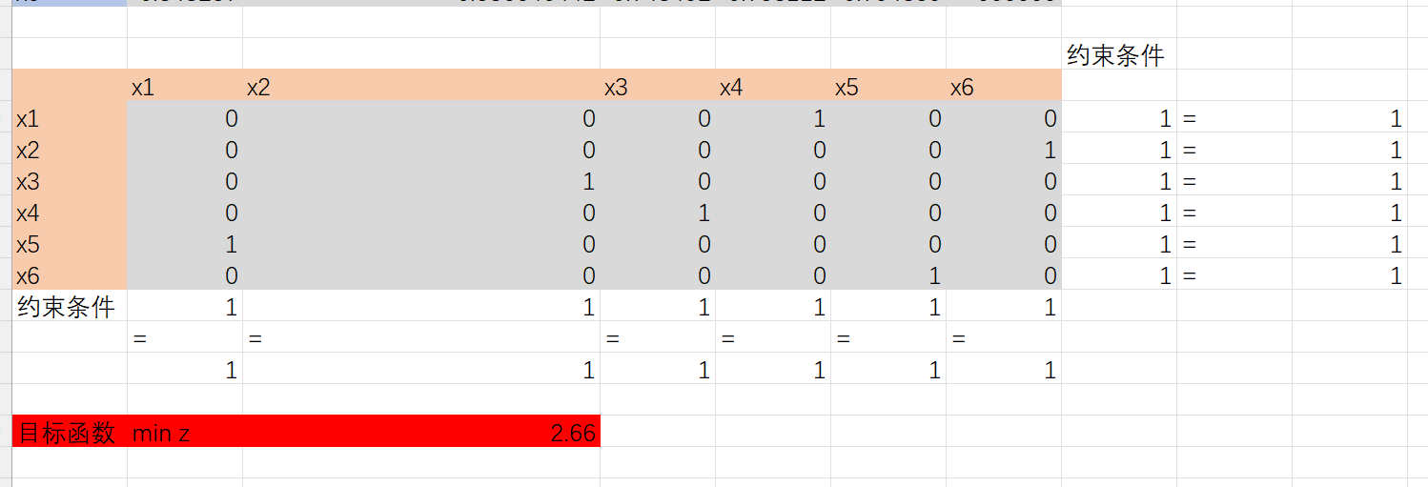

1. **Python求解**

在Python 中定义上述问题，并使用Pulp求解器进行求解。

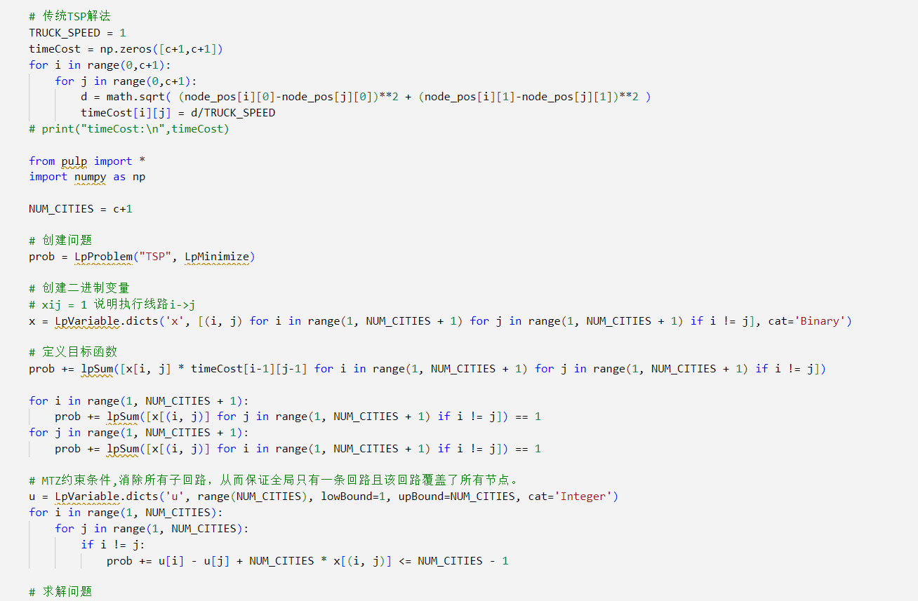

求解的结果为：

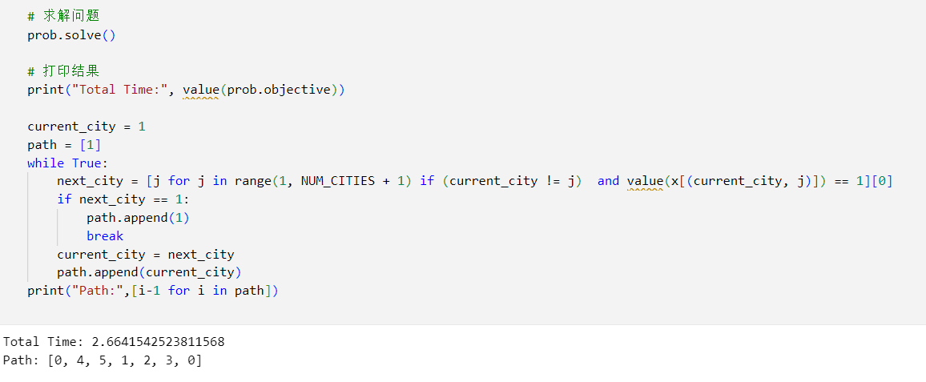

因此，所需时间最短的送货方案为：从配送中心出发，依次经由客户4,5,1,2,3，最后回到配送中心，最短的配送时间为2.66。

（2）第二问的建模如下

**A)决策变量：**

|  |  |
| --- | --- |
| **变量** | **解释** |
| $$X_{ij}$$ | 0-1变量，表示卡车是否从节点 $i$ 访问节点 $j$。如果卡车从节点 $i$ 访问节点 $j$,则 $X_{ij}=1$,否则 $X_{i}j=0$ |
| $$Y_{ijk}$$ | 0-1变量，表示无人机是否从节点 $i$ 出发访问节点 $j$ 并返回节点 $k$。如果无人机从节点 $i$ 出发访问节点 $j$ 并返回节点 $k$,则 $Y_{i}jk=1$,否则 $Y_{ijk}=0$。 |
| $$U_{i}$$ | 连续变量，表示卡车到达节点 $i$ 的顺序。用于消除子路径 |
| $$T_{i}$$ | 连续变量，表示卡车到达节点 $i$ 的时间。 |
| $$Tt_{i}$$ | 连续变量，表示无人机到达节点 $i$ 的时间。 |
| $$P_{ij}$$ | 0-1变量，表示节点 $i$ 是否在节点 $j$ 之前被卡车访问。如果节点 $i$ 在节点 $j$ 之前被访 问，则 $P_{ij}=1$,否则 $P_{ij}=0$。 |

**B)参数设置**：

|  |  |
| --- | --- |
| **变量** | **解释** |
| $$s_{ij}$$ | 卡车从节点 $i$ 到节点 $j$ 的行驶时间。 |
| $$s_{ij}^{′}$$ | 无人机从节点 $i$ 到节点 $j$ 的飞行时间。 |
| $$s_{L}$$ | 无人机起飞准备时间。 |
| $$s_{R}$$ | 无人机回收时间 |
| $$e$$ | 无人机最大飞行时间(耐力)。 |
| $$n$$ | 客户节点的数量。 |

为了方便后续的模型定义，此处声明：编号0和c+1都代表配送中心。其中，0代表出发时的配送中心，c+1代表到达时的配送中心，因此，无论是编号0还是c+1，都指代的是同一个配送中心，这样定义的目的只是为了方便模型表述，并无其他意义。编号1-c代表c个不同的客户节点。

同时定义集合：

$$N_{0}=\{0,1,…,c\}$$

$$N_{+}=\{1,2,…,c+1\}$$

$$C=\{1,2,…,c\}$$

集合**P：**所有符合下列条件的（i,j,k）对：

* 发射点i不能是终点仓库节点
* 交付点j必须是无人机可服务的客户，并且不能与发射点i相同
* 交汇点k可以是客户所在地或终点仓库，但不能等于i或j，行驶时间不得超过无人机的续航能力（即，行驶时间 ≤ 无人机续航时间）

1. **目标函数**

目标为总的配送时间最短（即返回配送中心的时间 $t_{c+1}$ 最小）



**D)约束条件**

1)确保每一个客户节点都被访问



2)保证访问的次序，如果不进行这一步操作，有可能会造成成子环

3) 保证到达每个节点的卡车都能从那个节点出去

4) 保证到每一个节点只有一种方式

5) 保证无人机在起点和终点时，卡车都已经到达（不会出现无人机等卡车的情况）

6) 保证放飞无人机的点在回收无人机的点之前



7）放飞和回收无人机时，无人机的飞到这一点的时间等于卡车到这一点的时间



8）保证无人机和时间约束



9）无人机单次配送的时间不超过无人机的最大续航时间

$$\begin{matrix} & t_{k}^{′}−\left(t_{j}^{′}−τ_{ij}^{′}\right)≤e+M\left(1−y_{ijk}\right) \\ & \end{matrix}$$

$$∀k∈N_{+},j∈\{C:j≠k\},i∈\{N_{0}:⟨i,j,k⟩∈P\}$$

1. 如果两个客户都由卡车访问，并且卡车先访问客户i再访问客户j，那么 $p_{ij}$ 就为1

$$\begin{matrix} & u_{i}−u_{j}≥1−\left(c+2\right)p_{ij} ∀i∈C,j∈\{C:j ≠ i\} \\ & u_{i}−u_{j}≤−1+\left(c+2\right)\left(1−p_{ij}\right) ∀i∈C,j∈\{C:j ≠ i\} \\ & p_{ij}+p_{ji}=1 ∀i∈C,j∈\{C:j ≠ i\}\end{matrix}$$



11）其他约束条件

$$\begin{matrix} & t_{0}=0 \\ & t_{0}^{′}=0 \\ & p_{0j}=1 ∀j∈C \\ & x_{ij}∈\{0,1\} ∀i∈N_{0},j∈\{N_{+}:j≠i\} \\ & y_{i,k}∈\{0,1\} ∀i∈N_{0},j∈\{C:j≠i\},k∈\{N_{+}:⟨i,j,k⟩∈P\} \\ & 1≤u_{i}≤c+2 ∀i∈N_{+} \\ & t_{i}≥0 ∀i∈N \\ & t_{i}^{′}≥0 ∀i∈N \\ & p_{ij}∈\{0,1\} ∀i∈N_{0},j∈\{C:j≠i\}.\end{matrix}$$

由于上述问题变量较多，使用Python求解较为方便。为了节省篇幅，这里仅展示了最终的求解结果：

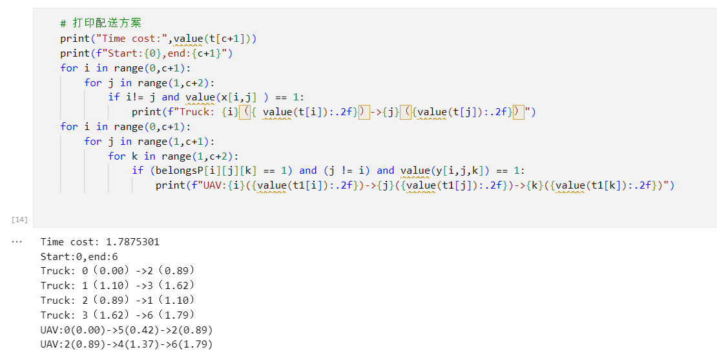

模型的求解结果为：最短的配送时间1.7875301。卡车的配送路径为：配送中心-2-1-3-6-配送中心。无人机的配送路径为：配送中心（释放）-5（配送）-2（收回）；2（释放）-4（配送）-6（收回）。

对比只使用卡车的配送时长2.66，卡车和无人机合作配送所需时间1.78更短，因此这种方案更具有时间上的优势。